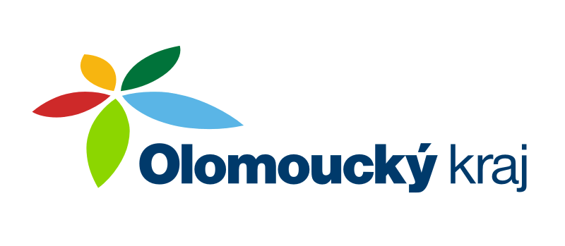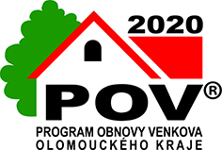

Obec Seloutky získala v roce 2020 v rámci Programu obnovy venkova Olomouckého kraje neinvestiční dotaci ve výši 1 000 000,-Kč na projekt „Rekonstrukce zázemí sálu v obci Seloutky – 2.etapa.

